№ 5 Лютий- березень 2014

На початку весни ми святкуємо 8 березня- Міжнародний жіночий день. Й ці привітання для вас,любі жінки! Жінка-восьме чудо світу, жінка- це кохана,маа,сестра,бабуся. Зі святом,вас!

Посміхніться ! Тане сніг,
Щастя падає до ніг,
Нині Ваш весняний день
Квітів, сонця і пісень!
Хай теплом зігріє він
Дружби радісні хвилини,
Принесе як дар любов,
Посміхайтесь знов і знов!
Із святом весни, краси і любові
Хай щастя і радість несе кожна мить,
Всього у житті хай буде доволі,
На кожному кроці завжди хай щастить !

Хай восьме Березня несе нам втіху
Коханців й щирих почуттів
Щоб ми не знали від любові лиха
І за собою спалених мостів
Хай пестять і кохають нас чоловіки
Бо того варті МИ
Розкішні, хижі, й лагідні жінки!
В цей святковий день весняний,
Тобі найкращій, незрівнянній,
Шлю сонячні вітання
І найкращі побажання.
Хай всміхаються троянди,
Хай тюльпани шлють уклін,
Хай освячує кохання
Птахів щебіт передзвін.

Что нового происходит в спорте?!
Я думаю, что каждый смотрел или хотя бы просто знает про это важнейшее событие у наших соседей, россиян. Вот, поэтому мы предлагаем прочесть эту статью. 7 февраля 2014 года в Сочи открылись XXII зимние Олимпийские игры. Это вторая для России Олимпиада, первую — Олимпиаду-80, о которой все уже наслышаны. Но, то была летняя, а это зимняя — все совсем по-другому. То, что местом для проведения соревнований по зимним видам спорта был выбран Сочи — город-курорт и «летняя столица» России, поначалу приводит в замешательство. Кстати, Сочи стал первым городом с субтропическим климатом, где когда-либо проходили зимние Олимпийские игры. Заявка Сочи на проведение Игр 2014 года была признана победителем по результатам 119-ой сессии Международного олимпийского комитета 4 июля 2007 года. По традиции на церемонии закрытия Олимпиады-2010 в Ванкувере прошла торжественная передача Олимпийского флага мэру города Сочи Анатолию Пахомову, после чего над стадионом взметнулся флаг России и зрители на трибунах и у экранов телевизоров стали свидетелями презентации Сочи в качестве хозяйки следующей зимней олимпиады.
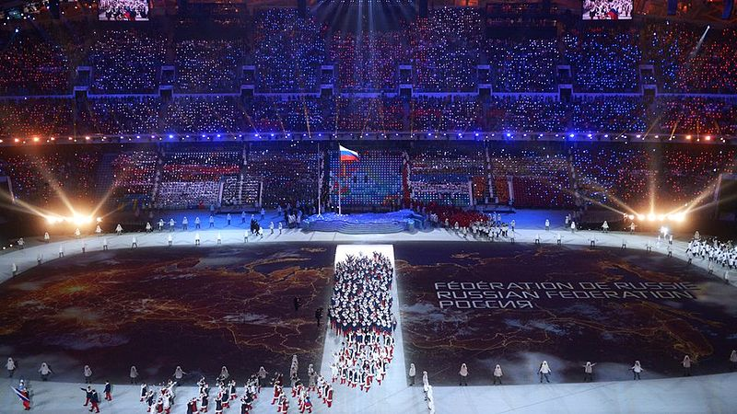
Открытие Сочинской Олимпиады – 2014.Церемония открытия игр проходила на стадионе «Фишт», она началась 7 февраля в 20:14 по московскому времени. Общая длительность шоу составила около трёх часов. Церемонию посмотрели три миллиарда человек. Трансляцию обеспечивали 140 телекамер, а всего в подготовке мероприятия было задействовано более 12 тысяч человек. На открытие Олимпиады прибыли главы 44 государств, больше, чем на Олимпиадах в Ванкувере и Турине вместе взятых. Во время шоу произошла накладка — одна из пяти трансформирующихся в олимпийские кольца гигантских снежинок не раскрылась. Но телезрители в России этого не увидели — в эфир были показаны кадры с репетиции церемонии.
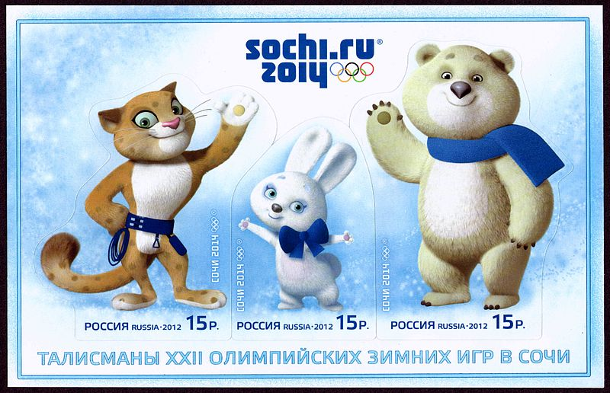
Талисманы Олимпиады
Из финальных вариантов талисманы были окончательно выбраны 26 февраля 2011 года при голосовании и телешоу «Талисмания». Финал состоялся на «Первом канале». Жюри объявило сразу трёх победителей, все белого цвета, соответствуя зимнему характеру олимпиады, которые и стали талисманами: Белый мишка, Снежный барс, Зайка. Медали. Лидирующий список стран, которые получили больше всего медалей, за игры, которые уже прошли. По текущему списку, пока что лидирует Германия, Украина, к сожалению, в лидеры не выбилась, мы только на 23 месте, наравне с Великобританией, которая тоже имеет одну бронзовую медаль. Россия выбилась вперед благодаря своим фигуристам, Германия же выбилась благодаря своим умелым и профессиональным лыжникам. *** Давайте посмеемся***
Первый рекорд сочинской Олимпиады установлен россиянином Дмитрием Медведевым. Он уснул уже на четвёртой минуте церемонии открытия Игр. Лет эдак через двадцать в учебниках по новейшей истории России точно будет глава: "Период восстановления народного хозяйства после Сочинской олимпиады. 2014-2024 гг."
Надеюсь, вам понравится наша статья, над ней работали Валентина Ляницкая и Татьяна Сиритченко
У цьому місяці я хочу розповісти вам про цікаві факти з життя людей.

Мені здається кожен з Вас іноді мріяв про далеку подорож, але не завжди вдається здійснити свою мрію, тому я знайшла шість способів подорожувати по світу і хочу продемонструвати їх Вам.
1) Стати волонтером
Деякі благодійні організації надають волонтерам житло , їжу та стипендію , деякі - тільки житло, деякі - лише можливість допомагати людям і природі і розвиватися духовно. Так чи інакше , з кожним роком все більше і більше мандрівників примикають до рядів волонтерів , рятуючи вимираючі види тварин , викладаючи англійську мову в країнах третього світу або працюючи з дітьми в притулках . Більшість волонтерських програм націлено на довгострокову співпрацю - від декількох місяців до декількох років , так що варто розглядати цей варіант , якщо ви хочете відволіктися від звичного життєвого укладу на довгий термін.
2) Їздити автостопом
Це засіб пересуватися світом чи не без гроша в кишені, схоже, ніколи себе не зживе. Автостопу присвячені тисячі книг і посібників, однак більшість досвідчених мандрівників стверджують, що все, що вам потрібно, щоб потрапити з одного міста в інше - це траса, піднята рука і гарний настрій. Ну і інтуїцію нарівні з правилами безпеки ніхто не відміняв.
3) Влаштуватися на яхту
На щастя, для того, щоб вас прийняли в яхтову команду, зовсім не обов'язково бути досвідченим моряком. Звичайно, наявність досвіду в роботі з технікою або навігацією буде безсумнівним плюсом, але іноді капітани суден шукають в команду людей, просто готових допомагати фізичною працею. В обмін на це ви безкоштовно доїдете через моря до потрібного вам пункту.

4) Переганяти автомобілі
Багато пересуваються таким чином, наприклад, в Америці. У вас є права? Введіть у пошуковик чарівне слово «driveaway»: по ньому ви знайдете компанії, що займаються перегонами автомобілів з ​​пункту А в пункт Б і зможете подати заявку на працевлаштування. Тільки уявіть: щоб доїхати, скажімо, від Нью-Йорка до Сан-Франциско, ви не тільки не витратитеся на оренду автомобіля, але й заробите грошей за послуги з перевезення!
5) Зібрати туристичну групу
Ні, мова йде не про те, щоб попрацювати гідом. Просто багато туристичні агентства пропонують знижки на авіаквитки і готелі, якщо подавати групові заявки. За допомогою сарафанного радіо та соціальних мереж знайдіть побільше однодумців і вирушайте в дорогу.
6) Couchsurfing
Назва соціальної мережі гостинності Couchsurfing давно вже стало ім'ям прозивним, подразумевающим безкорисливий обмін житлом та досвідом у різних містах і країнах. Багато подорожують, зупиняючись в будинках гостинних незнайомців, не так навіть з метою заощадити, скільки заради нових знайомств та міжкультурного спілкування. Правда, треба бути морально готовим до того, що спати доведеться в кріслах, на розкладачках і, часом, навіть на підлозі.

Берідзе Анастасія
Бабочка – классический элемент костюма, подчеркивающий индивидуальный стиль и нарядность своего обладателя. В настоящее время бабочку носят не только мужчины, но и девушки, которые хотят показать свою непосредственность и независимость.
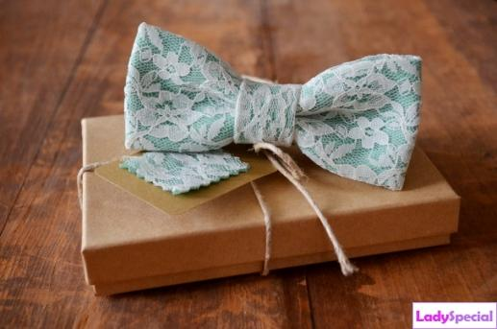
Чтобы сшить бабочку на шею своими руками, не нужны особые знания и умения – достаточно знать основы шитья.

Как сшить бабочку на шею: материалы
Чтобы сшить бабочку на шею своими руками, Вам понадобится:
- Основная ткань.
- Картон.
- Нитки.
- Иголка.
- Ножницы.
- Карандаш.
- Сантиметр или линейка.
- Швейная машинка.
- Термоклеевой флизелин.
- Утюг.
- Резинка и застежки.

Бабочка на шею своими руками: инструкция
Выберите необходимый материал для бабочки. Если Вы шьете бабочку своими руками для торжественного события, идеальным вариантом будет ткань черного или другого спокойного цвета. Для вечеринок можно взять яркую ткань. Главное, чтобы материал был достаточно плотным. Для подкладки обычно используется термоклеевой флизелин.
Замерьте необходимые параметры для выкройки бабочки и перенесите ее на картон. Важно, чтобы галстук-бабочка не выходила за внешние края воротничка рубашки. По длине и ширине выкройки нарисуйте 2 прямоугольные детали (по краям обязательно оставьте небольшие припуски на швы – примерно 1 см). Такие же прямоугольники нужно сделать из подкладочного материала, только без припусков.
Отутюжьте подкладочные части. Сложите лицевыми сторонами друг к другу части будущего галстука-бабочки. Сметайте линии по припуску вручную. После сделайте шов на швейной машинке. Оставьте свободное место, чтобы можно было вывернуть изделие. Не выводите строчку за линию выкройки, в противном случае, бабочка будет выглядеть несуразно.
Используя ножницы, аккуратно отрежьте уголки припусков на четырехугольной детали. Делать это нужно осторожно, чтобы не повредить шов. Удалите наметочный шов и выверните изделие, помогая себе тупой стороной карандаша. Расправьте складки и углы.
Вставьте в изделие картонный шаблон. Используя утюг, прогладьте бабочку на функции пара. Когда Вы отгладите бабочку, выньте картон и зашейте отверстие потайным швом.
Из основной ткани сшейте тонкую полоску. Полоска будет служить центральным перехватом бабочки на шею своими руками. Сложите полоску пополам, прострочите края и выверните. Сожмите середину бабочки. Складки закрепите ручными стежками. Закрепите бабочку полоской по серединке.
Сзади бабочки пришейте узелки, захватив стежками концы резинки. Затем прикрепите к бабочке застежки подходящего цвета. Бабочка на шею своими руками готова!

Как сшить бабочку: выкройка
- Выберите достаточно плотную ткань. Ткань должна держать форму.
- Сделайте выкройку бабочки на шею. Замерьте обхват шеи, сделайте замер ширины бабочки. Перенесите замеры на картон. Идеально подойдут следующие параметры бабочки: ширина – 30 см, длина – 50 см. По ширине и длине выкроите 2 прямоугольника, оставив припуски по краям примерно 1 см. Такие же прямоугольники сделайте из подкладочной ткани (флизелин или дублерин), только без припусков.
- Разместите выкройку на изнаночной стороне ткани, прикрепив ее швейными булавками. Используя мелок или мыло обведите выкройку. Вырежьте детали из ткани, не забудьте, что по 5 мм с каждой стороны должно уйти на подгибку и швы. Детали должны быть продублированы для лицевой и изнаночной стороны бабочки.
- Перед тем, как приступить к пошиву бабочки, тщательно отгладьте изделия утюгом. Приложите флизелиновые детали клеевой стороной на изнаночную сторону деталей из ткани и еще раз прогладьте утюгом.
- Когда подклад приклеится к ткани, приложите сверху еще одну тканевую выкройку бабочки. Следите, чтобы все детали ровно лежали друг на друге. Флизелиновая и тканевая детали должны лечь друг на друга лицевыми сторонами внутрь.

Куцак Ирина 11-А

